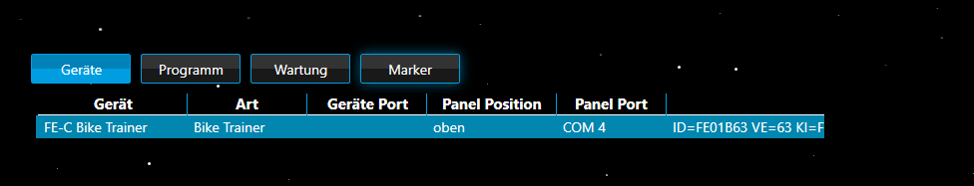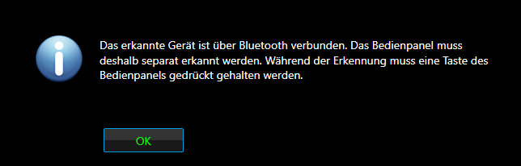

Nach ANT+ Suchlauf

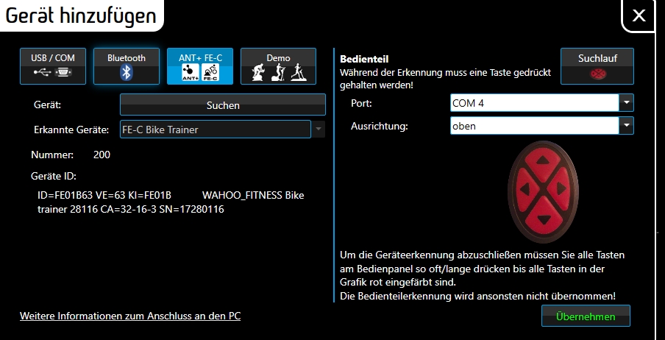

Nach koppeln mit Bedienteil

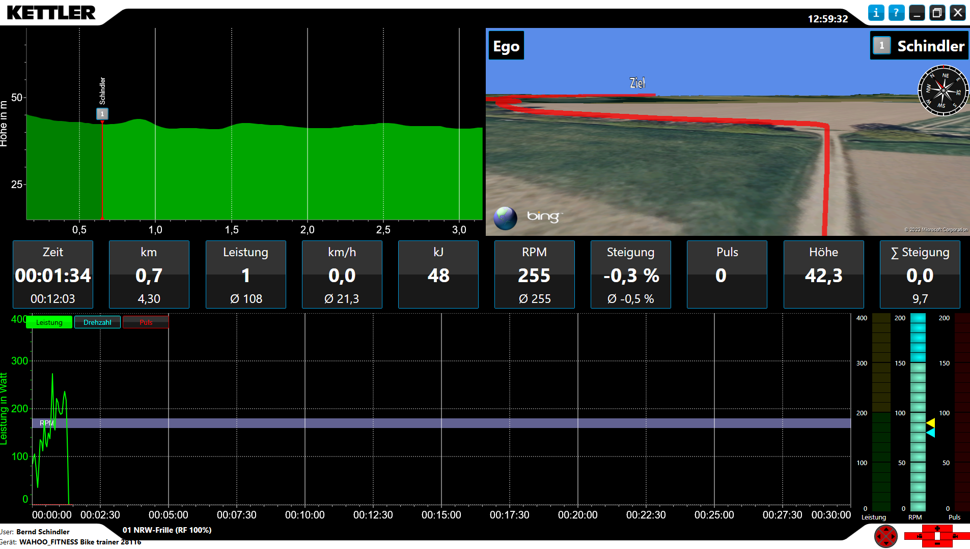

Kameraauswahl per Bedienteil möglich

Folgende Fehler:

Trittfrequenz ist immer 255.

Training lässt sich nicht beenden.

Keine Schaltung wie beim Ergoracer vorhanden, bzw. Leistung für Automatik Schaltung ist auch nicht vorhanden. Siehe Datei ANTLog gekopplet als Bike Trainer mit Bedienteil

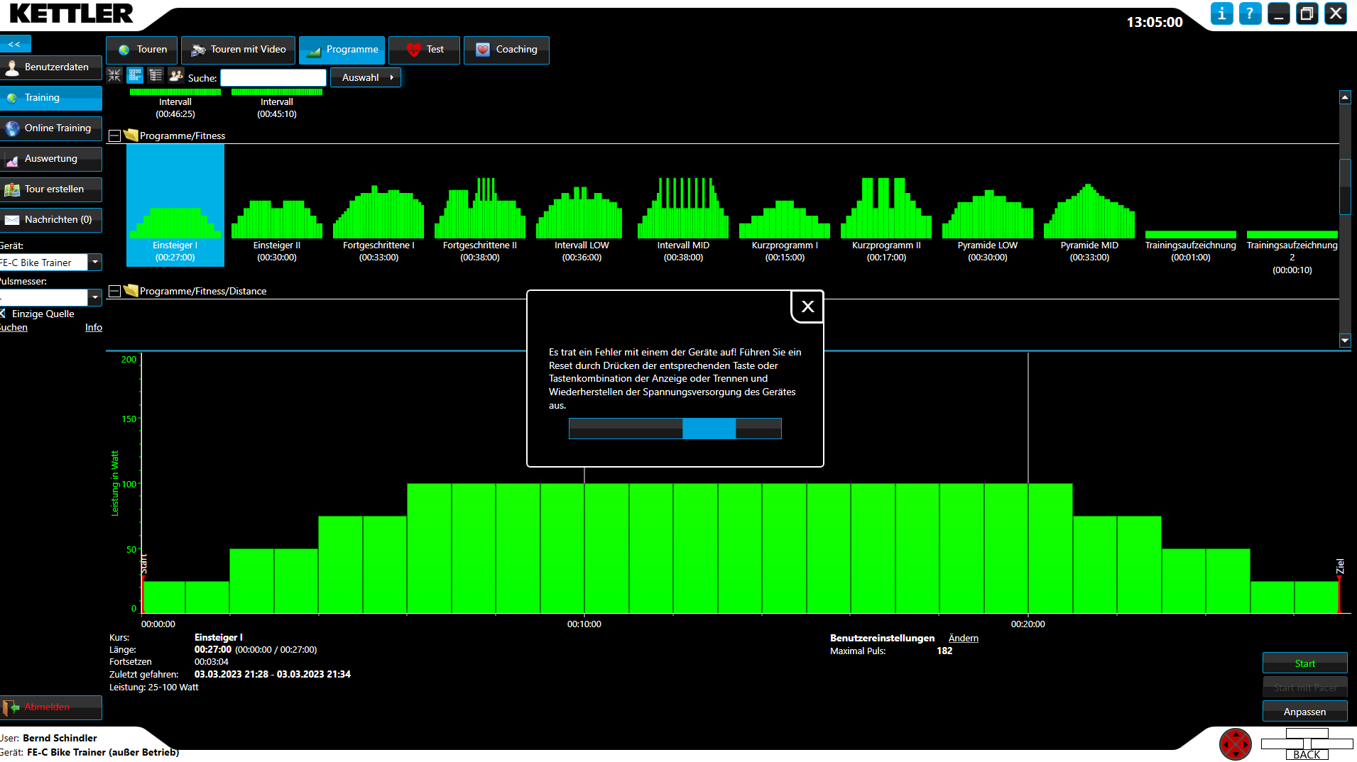

Nach Abbruch des Programmes und unmittelbarem Neustart ist diese Fehlermeldung vorhanden. Zudem hat sich der Name des Gerätes geändert. Die ANTlog Datei hat nach dem löschen der Datei nach dem Programmabbruch und anschließenden Neustart eine Größe von 0kB.

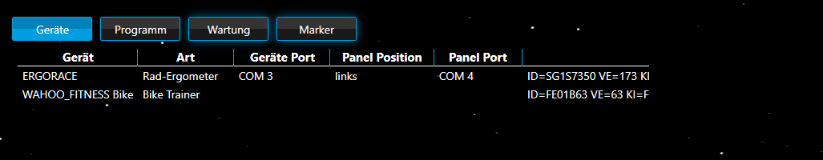

Wenn Bedienteilsuche übersprungen wird hat das Gerät einen anderen Namen

Auch dann lässt sich ein Trainingsprogramm nur durch beenden von KWT abbrechen

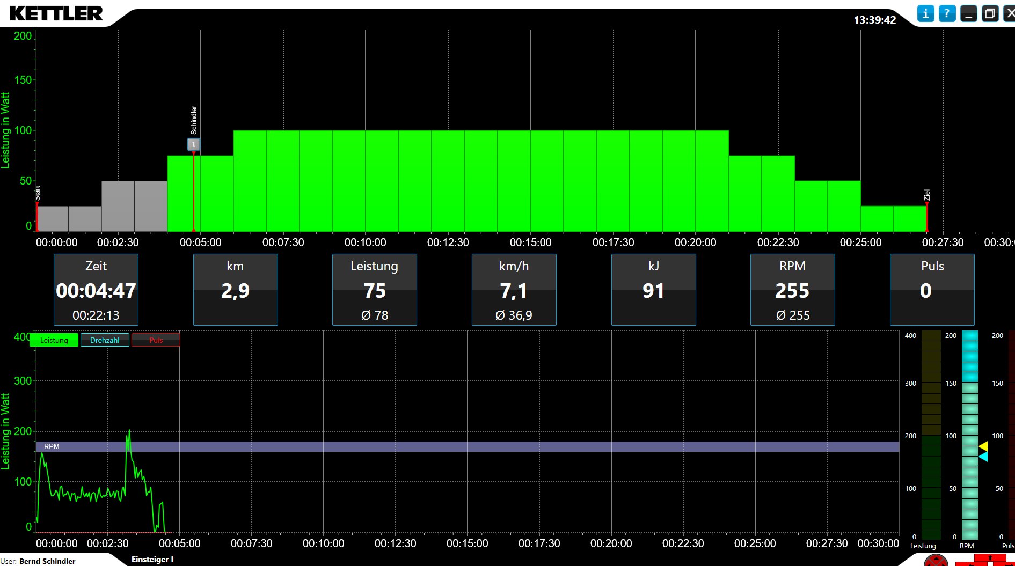

Die Leistung ist nur von der Trittfrequenz abhängig. D. h. es erfolgt eine Regelung

TEST Online Rennen:

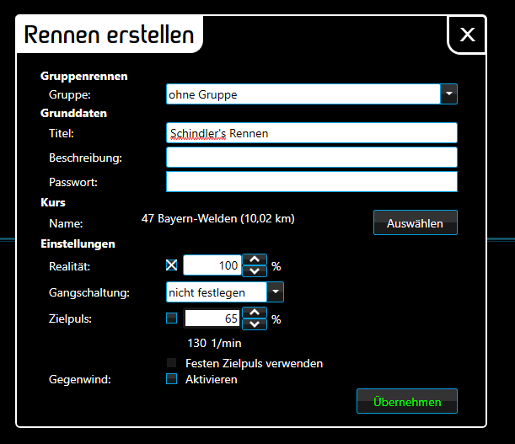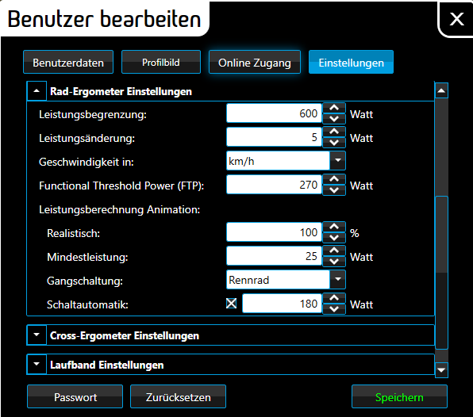

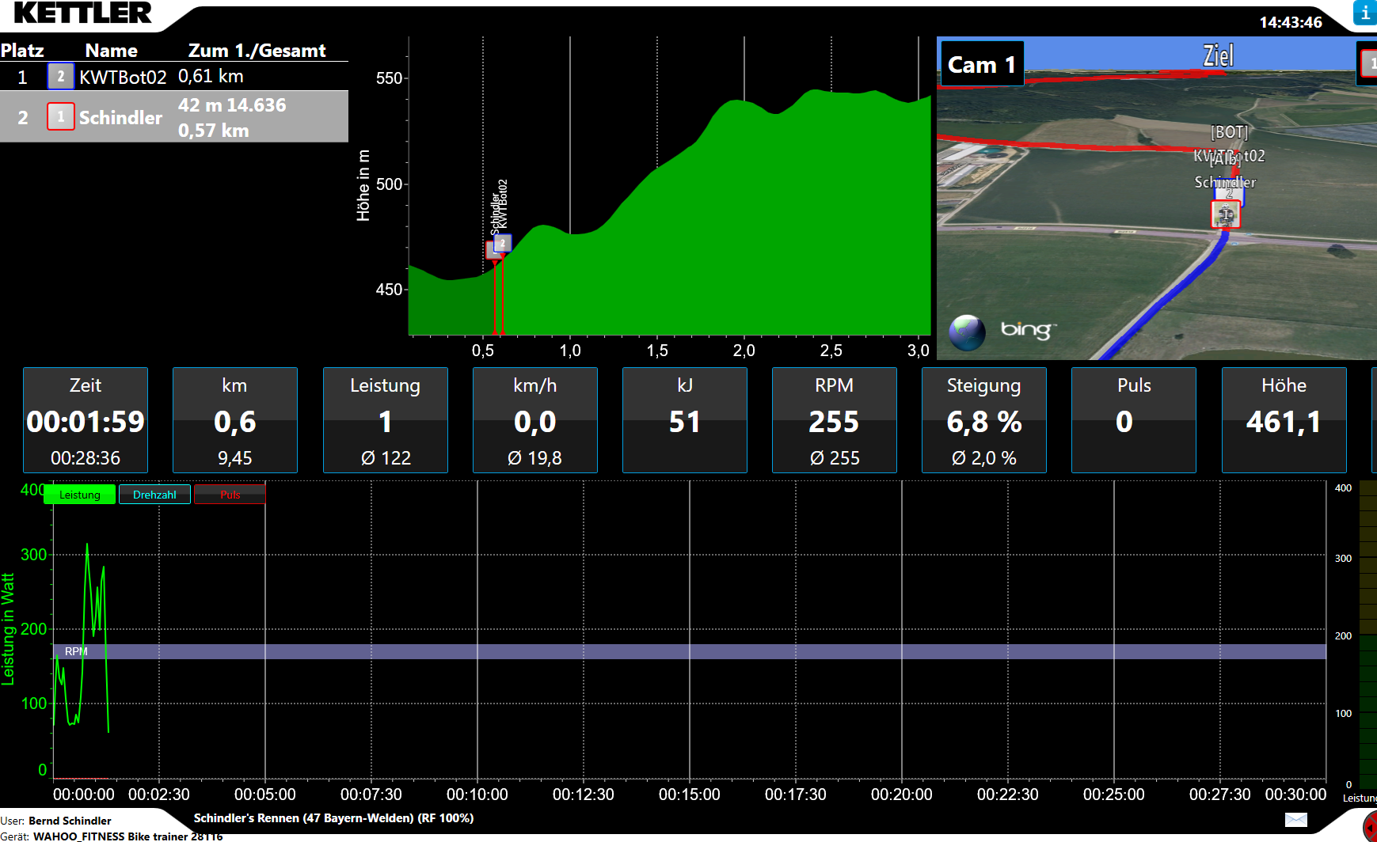

Leistungsanforderung ändert sich mit Steigung der Strecke.

Fehler:

Beenden des Rennens nicht möglich

Automatikschaltung ist außer Funktion. Die Leistung muss über die mechanische Schaltung am Fahrrad geändert werden (wie in der Wirklichkeit)

Leistung lässt sich nicht ändern (auch über Tastatur. Kameraansicht lässt sich ändern)

Trittfrequenz bleibt ebenfalls bei 255